家属支付宝(微信)转款
告知书

根据中国人民银行总行有关个人银行账户开设及银行办卡要求，监狱不再为服刑人员办理个人银行卡。为保障特殊群体正常狱内开支，本着公开、公平、公正的原则，北京市监狱管理局定于2019年1月1日起试点为家属提供支付宝(微信)转款功能。
功能上线后除特殊原因，监狱将不再接收现金或汇款方式的家属转款。现将对系统上线后家属支付宝(微信)转款的相关办事流程及知识进行介绍，请您认真阅读。

1、什么是家属支付宝(微信)转款？
为方便家属转款，北京市监狱管理局试点研发这个系统提供家属支付宝(微信)转款功能。
家属在支付宝(微信)中为服刑人员转款时，支付宝无需手续费，微信收取所转金额0.6%作为手续费，以微信举例：家属微信转款1000元，服刑人员狱内账户到账994元，微信收取手续费6元，（手续费由微信官方收取，与监狱无关)。
2、家属支付宝(微信)转款款项的用途和管理
家属通过支付宝(微信)为服刑人员转入的钱款由监狱代为保管，供其狱内消费使用，监狱不得挪做它用。监狱不是金融机构，不负责单独核算个人钱款的利息，同时也不收取代管费用。如您不同意监狱代为保管钱款的，可于每次采买前向服刑人员账户内转入相应消费额度钱款。
3、家属支付宝(微信)转款的相关规定
允许具有会见资格的家属(以监狱审批为准，未经审核批准，其他人员不能为服刑人员转款)为其狱内亲友每月转款一次，因服刑人员狱内消费账户余额不得超过7000元人民币，请您按系统提示进行转款。如金额超过上述规定的，系统将自行拒收。

1
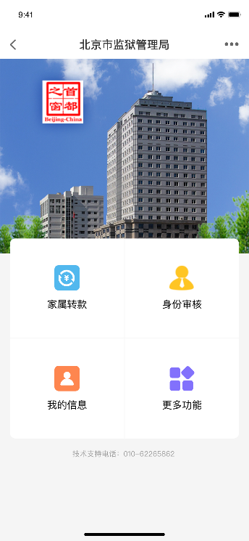
4、怎样使用家属支付宝(微信)转款
使用支付宝或微信扫描本告知单背后的二维码就能直接进入转款平台。
也可以通过支付宝【城市服务】>>【政务】>>【北京监狱】(全市监狱统一平台)或者各监狱微信公众号转款。
操作流程如下（以支付宝举例）：
1)、首次进入有实名信息授权，点击同意即可。
点击 进入。
2)、首次转款需先申请家属身份审核，待民警审核通过后即可为亲属转款。
点击进入身份审核，按提示填写信息，上传相关证照，完成后提交等待民警审核即可。
审核时间一般为1-10个工作日。

2
北京监狱支付宝城市服务

附人民银行相关规定：
(银发〔2015〕392号)关于改进个人银行账户服务加强账户管理的通知；
（银发[2016]302号）关于落实个人银行账户分类管理制度的通知；
（银发〔2017〕235号）关于加强反洗钱客户身份识别工作的通知；
（银发〔2017〕117号）关于加强开户管理及可疑交易报告后续控制措施的通知；

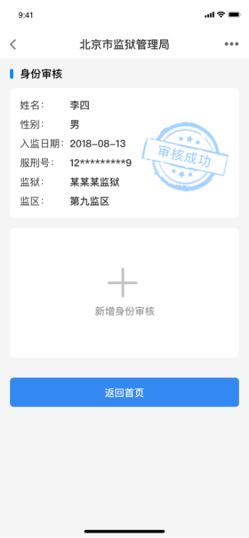
3)、身份审核结果会以短信方式通知到实名注册的手机号；家属也可打开支付宝，点击申请卡片查询进度或结果。
家属可以提交多个不同狱内亲属的身份审核申请，申请通过与否以民警审核结果为准。申请驳回的点击卡片可以看到驳回原因，家属可根据驳回原因自行修改申请再次提交。
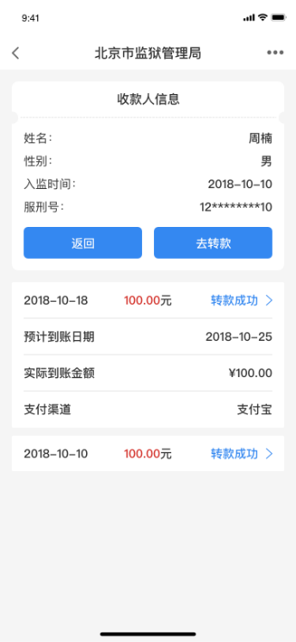
4)、身份审核通过后，在首页点击进入收款人列表，收款人列表会自动显示通过审核的狱内收款人，能看到狱内亲属的账户余额，本年已经转款金额（按接受转款统计，不同付款人金额将自动累加）、狱内账户余额。
点选收款人卡片的进入转款人详细信息界面。

3
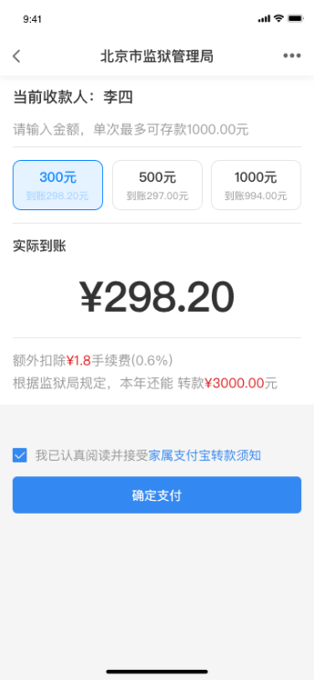
5)、家属在转款界面根据系统提示输入转款金额后系统会自动计算扣除手续费后的实际到账金额。点击【确认支付】，按提示输入密码，即可。
！转款前，请务必认真阅读《家属转款须知》并勾选“我已认真阅读并接受家属转款须知”。

办事流程小结：
家属实名注册

申请身份审核
去转款

通过
按提示
修改申请
完成
平台自动判断限制规则

未通过

家属身份审核成功后长期有效
本告知单内容由各监狱负责解释
4
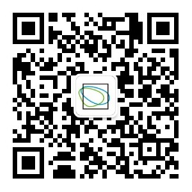
家属可选择使用全市统一的支付宝北京监狱城市服务，或者各监狱的官方微信给狱内家属转款，各监狱微信公众号二维码如下：
【北京未管所】官方微信

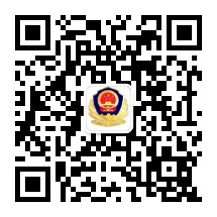
【北京市第二监狱】官方微信

【北京市监狱】官方微信

【北京市垦华监狱】官方微信

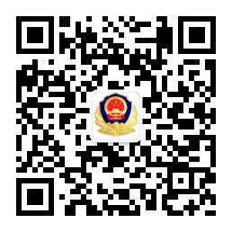
【北京市潮白监狱】官方微信

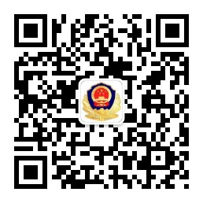
【北京市良乡监狱】官方微信

【北京市柳林监狱】官方微信

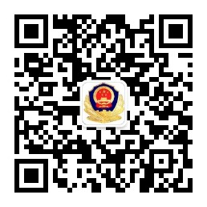
【北京市清园监狱】官方微信

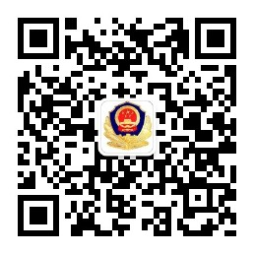
【北京市女子监狱】官方微信

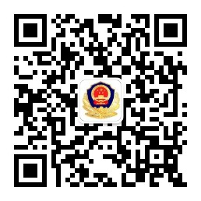
【天河监狱】官方微信

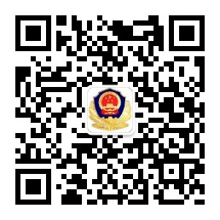
【北京市前进监狱】官方微信

【北京市延庆监狱】官方微信

【北京市沐林教育矫治所】官方微信

